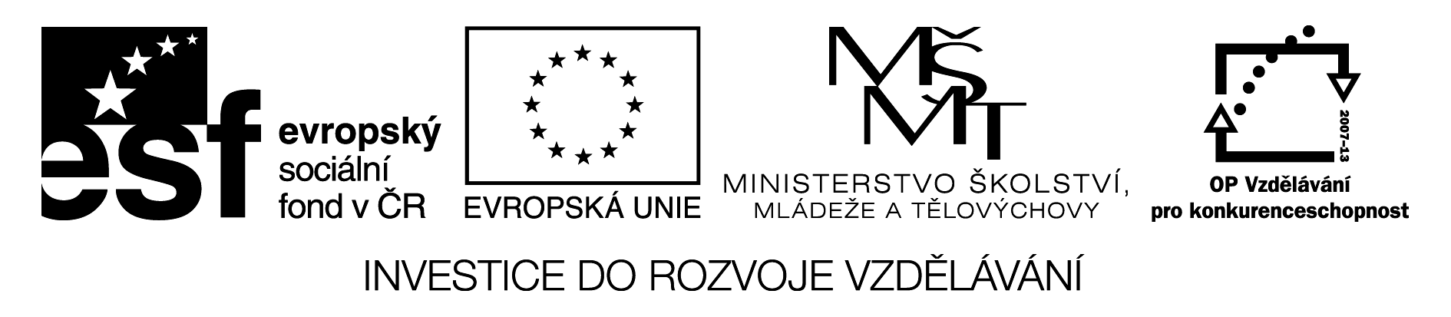

JMÉNO : ______________________________________ TŘÍDA :__________________

1. Vypočítej řetěz.

0 + 4 = … + 4 = …. + 4 = …. + 4 = …. + 4 = …. + 4 = …. + 4 = …. + 4 = …. + 4 = …. + 4 = ….

Vypiš výsledky sčítání do řady.

__ , __ , ___ , ___ , ___ , ___ , ___ , ___ , ___ , ___ Vzniklou násobilkovou řadu 4 se nauč zpaměti.

2. Spoj příklad se správným obrázkem. Příklad vypočítej.

 |  |  |  |  |  |  |  |  |  | 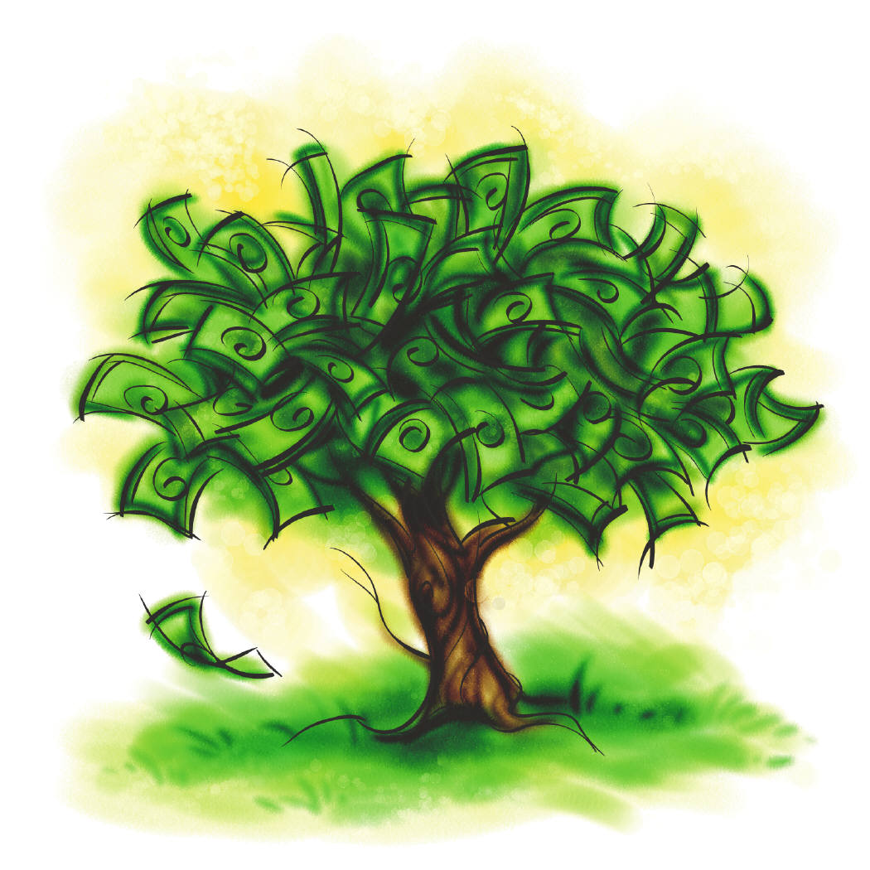

6 . 4 = ___ 4 . 3 = ___ 4 . 1 = ___ 5 . 4 = ___

3. Příklady napiš jako opakované sčítání a vypočítej je.

4 . 4 = ... + … + … + … = ……. 8 . 4 = ………………………………….

7 . 4 = ……………………………….. 5 . 4 = ………………………………….

3 . 4 = ……………………………….. 1 . 4 = ………………

9 . 4 = ……………………………….. 10 . 4 = …………………………………

2 . 4 = ……………………………….. 6 . 4 = …………………………………..

4. Vyřeš slovní úlohy.

a ) Vlastík dostal 4 známky od tatínka, 4 známky od strýčka a 4 známky od dědečka. Kolik známek dostal Vlastík?

příklad : ……………………………………………

odpověď: ……………………………………………………………………………………..

b ) Na jaře se na dvorku objevila 4 kuřata, 4 koťata, 4 káčata, 4 štěňata a 4 selata. Kolik mláďat bylo na dvoře?

příklad : ………………………………………….

odpověď: …………………………………………………………………………………….

5. Vyznač barevně násobky čísla 4 na číselné ose.

0

6. Vypočítej příklady.

4 . 5 = …. 10 . 4 = …. 0 . 4 = …. 16 : 4 = ….
6 . 4 = …. 7 . 4 = …. 32 : 4 = …. 24 : 4 = ….
4 . 8 = …. 4 . 4 = …. 28 : 4 = …. 36 : 4 = ….
3 . 4 = …. 2 . 4 = …. 20 : 4 = …. 12 : 4 = ….
4 . 9 = …. 4 . 1 = …. 40 : 4 = …. 8 : 4 = ….

7. Přemýšlej a počítej.

a ) Klárce je 6 let. Lukáš je 4krát starší. Kolik let je Lukášovi?

příklad: ……………………………………….

odpověď: …………………………………………………………………………..

b ) V rybníce plave 36 pulců. Žab je tam 4krát méně. Kolik žab plave v rybníce?

příklad: ……………………………………….

odpověď : ………………………………………………………………………….

c ) Pavlínka natrhala 8 třešní. Jirka jich natrhal 4krát více. Kolik třešní natrhal Jirka?

příklad : ………………………………………

odpověď : …………………………………………………………………………..

d ) Dana má provázek dlouhý 10 cm. Vojtův provázek je 4krát delší. Jak dlouhý provázek má Vojta?

příklad : ………………………………………

odpověď : …………………………………………………………………………..

e ) Na jabloni letos uzrálo 16 jablek. Na hrušni uzrálo 4krát méně hrušek. Kolik hrušek letos uzrálo?
příklad : ………………………………………

odpověď : …………………………………………………………………………..

8. Vypočítej číselnou řadu.

20 : 4= + 2 . 4 - 20 . 4 - 28 - 3 . 4 - + 24 : 4

Použitý obrazový materiál: Microsoft Office Word 2003 - klipart

